**钱塘校区体育馆灯光升级改造项目**

**一、项目概况**

本项目场地为浙江水利水电学院钱塘校区体育馆专业灯光提升项目，场地平时用于教学、比赛、师生健身运动、大型招聘及其它公共用途。现有场地灯光是利用马道安装“满天星”布灯方式，共8排（7排10套双列，1排10套单列）150套300W金卤灯，因使用年限已久，约30套左右灯光不能正常点亮，也有很多套灯光出现发红或者发绿的“光衰”现象，整个体育馆馆大小约为58*38.5m，其中运动区为40*38.5m，观众席区18*38.5m。

因专业比赛和教学需要，拟对场地灯光进行改造升级：**用“LED体育场馆专用灯具100瓦”一比一替换“原150套300瓦金卤灯”**。

**二、升级方案**

1. 原150套300瓦金卤灯拆除，交付业主指定位置；
2. 更换150套100瓦LED专业灯具；
3. 原线路及开关不变。

**三、预算清单**

|  |  |  |  |  |  |  |
| --- | --- | --- | --- | --- | --- | --- |
| 序号 | 分项工程名称 | 单位 | 数量 | 单价 | 合价 | 灯具品牌及其他事项 |
| 1 | LED专业防炫赛事灯具 | 套 | 150 | - | - | 功率：100W，要求飞利浦芯片   色温：5000K 显色指数：80 整灯光效：≥150Lm/W 使用寿命：≥50000h 功率因数：>0.95 发光角度：60°/90°/120° 尺寸大小：Φ248*129mm 重量：2.8kg 安装方式：吊装 拆除及安装涉及高空作业 灯具为专业体育照明专用LED灯具，改造后须满足室内篮球、羽毛球、乒乓球训练及比赛照明要求。全场水平照度平均达到650lux以上。质保两年，凭检测报告验收付款。 |
| 2 | 旧灯具拆除 | 套 | 150 | - | - |
| 3 | 新灯具安装 | 套 | 150 | - | - |
| 合计：人民币壹拾壹万贰仟伍佰元整 | | | | | 127500 |  |

**四、灯具图片**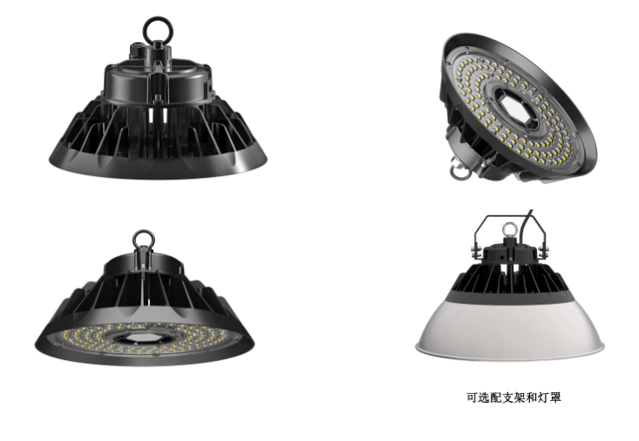

**五、规格参数**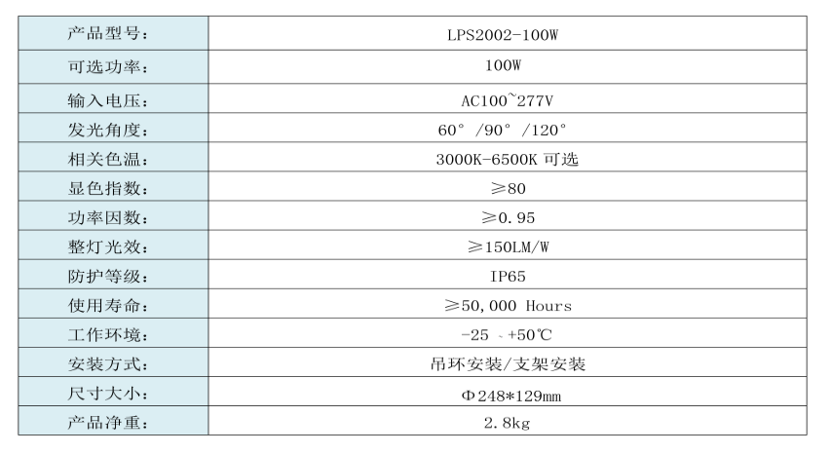

**六、其他要求**

1. 报价前需现场勘查，提供现场勘查证明；
2. 报价含税、安装、拆卸等所有可能的费用；
3. 报价单位需为政府采购云平台网超供应商。